**SEPM网站需求**

**说明文档**

**v1.0**

**2020.12.3**

1. 主页：

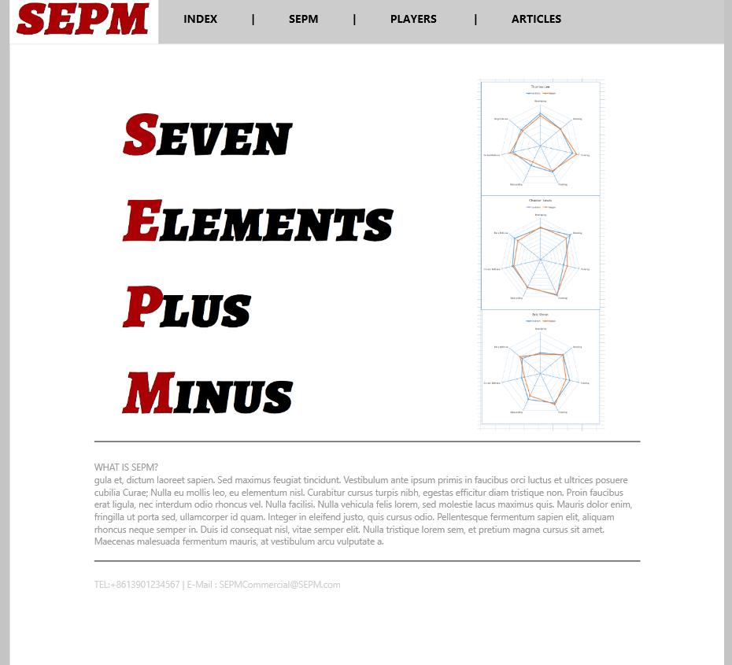

1. 顶部导航栏：所有页面均有顶部导航栏。

-左上为LOGO图片。

-四个链接分别链接到：

INDEX → 1-主页；

SEPM → 2-SEPM表格页；

PLAYERS → 3-球队选择页；

ARTICLE → 6-文章索引页

1. 正中左侧：大幅LOGO图片。
2. 正中右侧：雷达图概念图。无需用数据生成，是一张直接上传的图片，使访客形成对SEPM的直观概念。
3. 中下方：多行文本，内容为SEPM简介。
4. 页脚：商业合作信息，所有页面页脚均如此
5. SPEM表格页

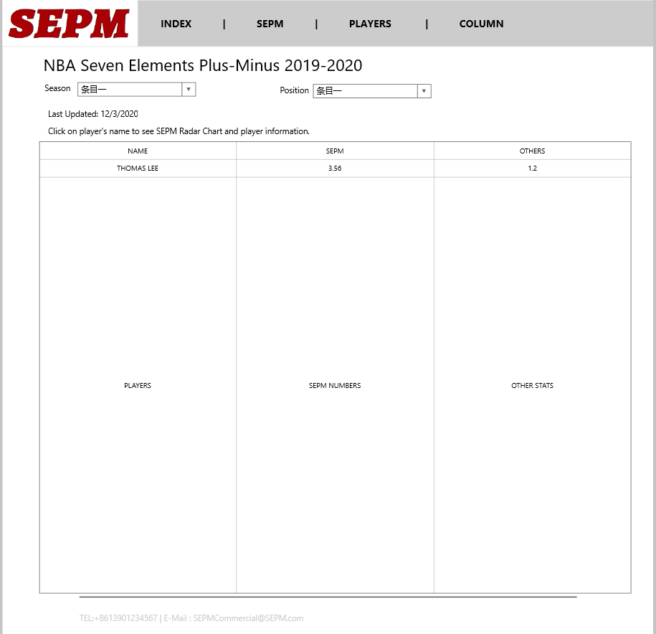

1. 顶部导航栏：同上
2. 标题：单行文字，显示”NBA Seven Elements Plus-Minus XXXX-XXXX”，最后的年份应随下 拉菜单C的选择而变动。
3. Season下拉菜单：选择赛季。

项目为：1、2017-2018

2、2018-2019

3、2019-2020

4、2020-2021

1. Position下拉菜单：选择球员位置

项目为：1、Ball Handler

1. Wing
2. Big

（暂定，也可能按照传统的PG-SG-SF-PF-C分类）

1. 提示行：”Last updated: xxxx/xx/xx Click on player's name to see SEPM Radar Chart and player information.”

内容中的更新日期由后台直接输入，或者根据表格上传时间生成均可。

1. 表格区：根据C/D两个下拉菜单所选择的参数，生成相应的数据表格。

表格区功能：

<1>超链接：点击球员姓名，可跳转至相应球员的5-球员信息页。

<2>排序：点击表格第一行表头，可以排序

<3>分页：每页行数在30-50为宜

<4>悬停：鼠标悬停在球员姓名上，可在鼠标停留初显示该球员的雷达图（这项功能如果太麻烦可以不做）

<5>各列名称：

1. Player
2. Age
3. Team
4. SEPM
5. OSEPM
6. DSEPM
7. SHOOTING
8. On-ball Offence
9. Pointing
10. Finishing
11. Rebounding
12. Help Defence
13. On-ball Defence

共13列（暂定）

F.页脚：同上

1. 球队选择页

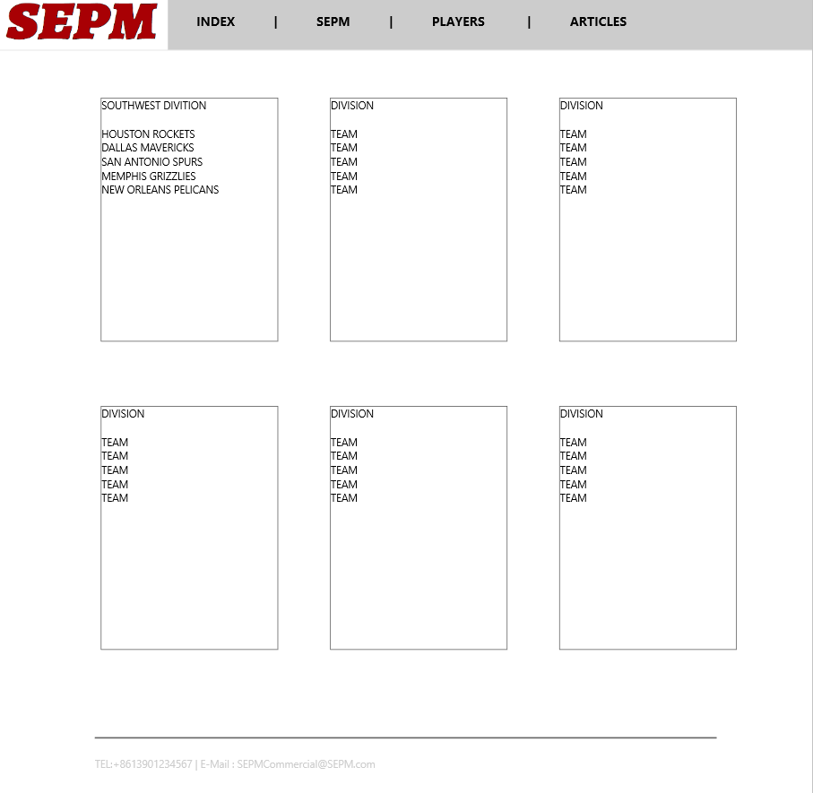

1. 顶部导航栏：同上
2. 球队选择区：根据6个赛区分为6个框，分别显示30支球队名称

超链接：点击球队名称，可跳转至相应球队的4-球员选择页

1. 页脚：同上
2. 球员选择页

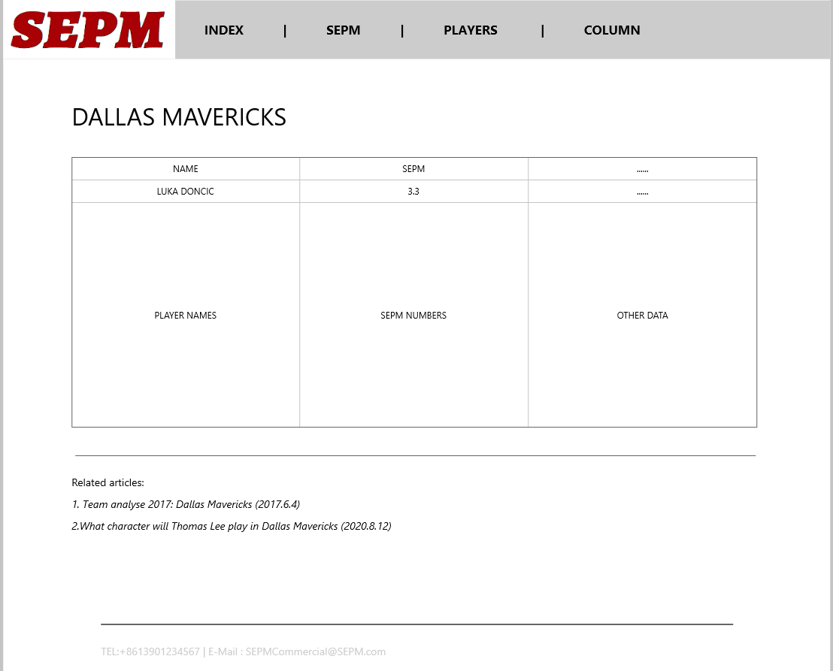

1. 顶部导航栏：同上
2. 单行文字：球队名称
3. 表格：从数据库中提取队伍为该球队的所有球员

表格区的功能和第二页的功能要求相同，唯一区别就是显示的球员不同。

1. 相关阅读：显示球队相关阅读1-5条。文章标题和链接由后台直接设定，点击后链接到 相应链接。

E. 页脚：同上

1. 球员信息页

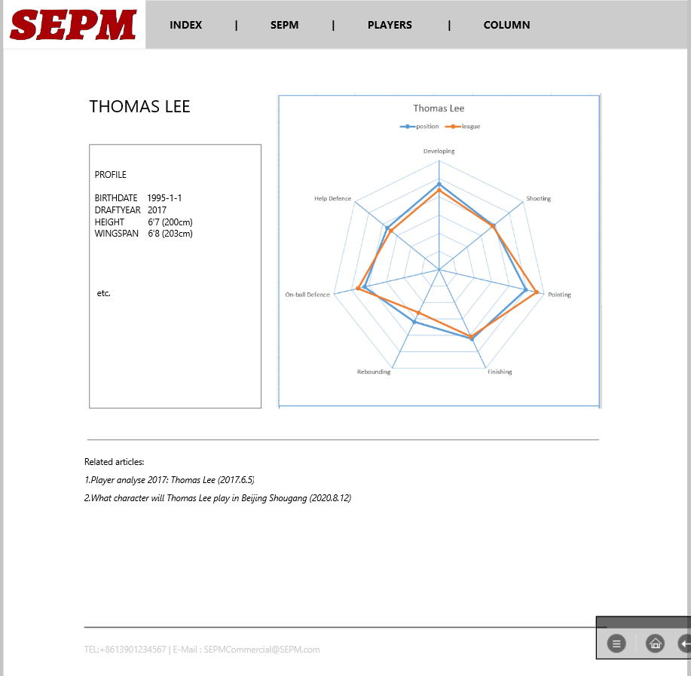

1. 顶部导航栏：同上
2. 球员姓名
3. 左侧球员信息区：根据系统数据自动生成。各行分别为（暂定）：
4. 所在球队 Team
5. 身高 Height
6. 臂展 Wingspan
7. 生日 Birthdate
8. 国籍 Nationality
9. 选秀年份及顺位 Draft
10. 毕业院校（国家） College
11. 右侧雷达图：根据系统数据自动生成。从12点方向顺时针依次为（暂定）：
12. 主攻 On-ball Scoring
13. 投射 Shooting
14. 传控 Pointing
15. 协防 Help Defence
16. 单防 On-ball Defence
17. 篮板 Rebounding
18. 终结 Finishing
19. E.相关文章链接: 显示球员相关阅读1-5条。文章标题和链接由后台直接设定，点击后链接到相应链接。

F.页脚：同上

1. 文章索引页

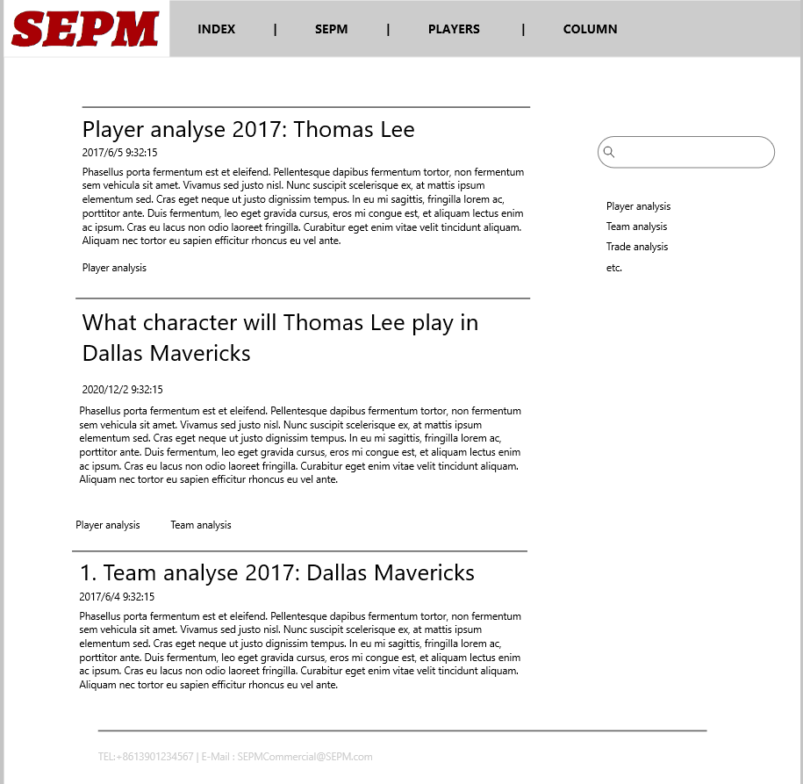

1. 左侧：文章标题和内容预览
2. 右侧上方：搜索栏
3. 搜索栏下方：文章标签。点击文章标签，左侧显示相应标签的文章。
4. 文章内容页

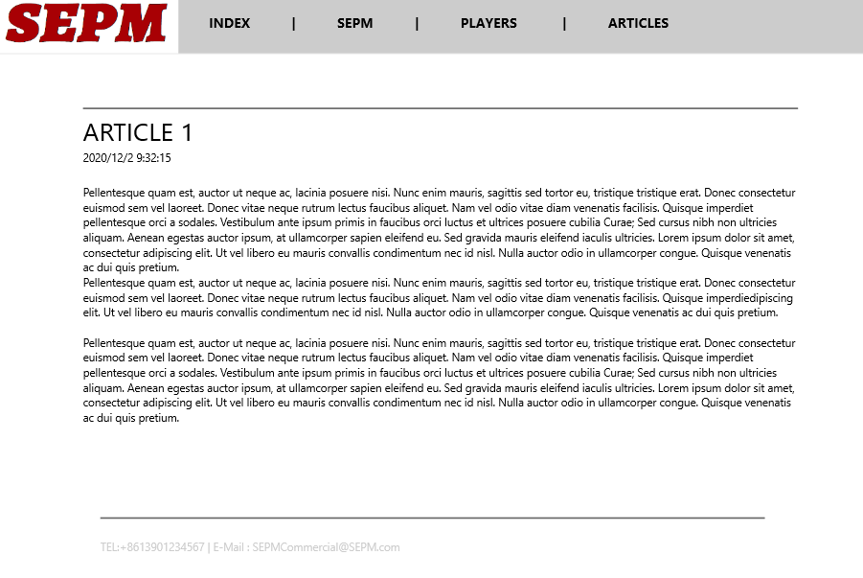

就是正常的文章内容页